登录北京数字学校网站确认注意事项
1、北京数字学校网址：www.bdschool.cn
2、初次登录使用学生ID和初始密码。初始密码注意区分大小写。初次登录成功后要按提示修改密码。
3、用户ID不可修改。
4、注意保护好个人密码。密码忘记可通过修改密码时设置的电子邮件找回。
5、登陆网站进行确认时间安排：
12月21日开始 | 初中初一至初三
12月22日开始 | 高中高一至高三
6、使用过程中遇到的问题，可通过电子信箱bds@bjedu.gov.cn进行咨询。
7、北京数字学校技术支持电话：66062933-662233。
北京市铁路第二中学
2012年12月21日
首次登录使用提示
1、登录时需要输入的教育ID和密码是什么？
教育ID是每个学生在北京数字学校的唯一标识，是由8位数字组成的。初始密码是由英文字母和数字组合而成，注意英文区分大小写。
首次登录时需要输入的教育ID和密码是由学生所在学校发放给学生的。在学校发放的登录通知中，第一项为教育ID ，第二项是学生姓名，第三项为初始密码。如果通知上显示的教育ID号为7位，请在前面添加一个“0”补足8位。

2. 总是提示用户名和密码错误，怎么办？
首先检查自己输入的用户名密码是否与老师发放的内容完全一致。注意字符顺序、大小写，尤其是数字1，英文l，数字0，英文O等比较接近的字符。建议遇到这样的问题，请分别输入尝试。
如果确定输入没有问题，请学生到学校老师核实。核实后仍不能登录，可通过学校汇总，便于集中统一处理。
只要输入正确的用户名和密码，一定是能登录成功的。

3.首次登录必须要修改密码吗？
学生首次登录使用的是初始密码。为了保障安全性，首次登录成功后，系统会自动弹出页面，要求学生自己设定新密码，并输入个人邮箱，便于今后通过邮箱找回密码。
首次登录必须要修改密码。只有修改密码成功之后，才能继续使用北京数字学校。

4.修改密码要注意什么？
首先，尽量使用英文和数字组合的密码，提高密码安全级别。
其次，记好及保护好自己设定的新密码。
最后，记住自己输入的找回密码邮箱，便于今天进行密码找回。

5.输入邮箱时要注意什么？
输入的邮箱一定是用户常用的有效邮箱，避免随意输入，导致以后使用不便；
其次，“@”和“.”一定要在英文输入状态下输入，避免系统识别为错误信息。

6.如果我修改密码时，单击确定的时候页面没有响应，无法确定是否修改成功，怎么办？
这种情况下，请分别使用初始密码和新设定的密码尝试登录，通过是否登录成功来确认当前密码。
如果登录成功，系统还提醒您再次修改密码，这时还需要再次修改密码。

7.在其他同学曾经登录成功的计算机中登录时，发现页面显示前面同学的名字，怎么办？
此时需要清理浏览器缓存。建议按如下方式清理浏览器缓存(以IE浏览器为例)：
第一步：打开IE浏览器，点击“工具”，选择“Interent选项”。
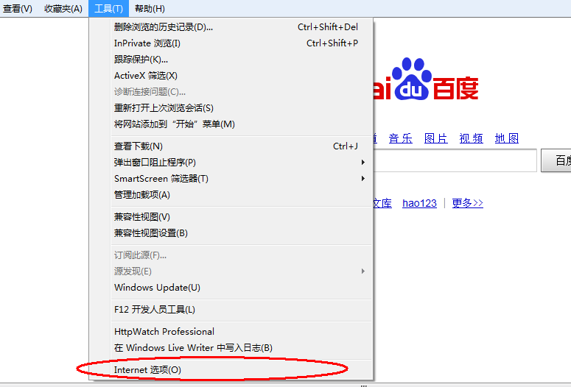
第二步：如下图，点击“删除”。
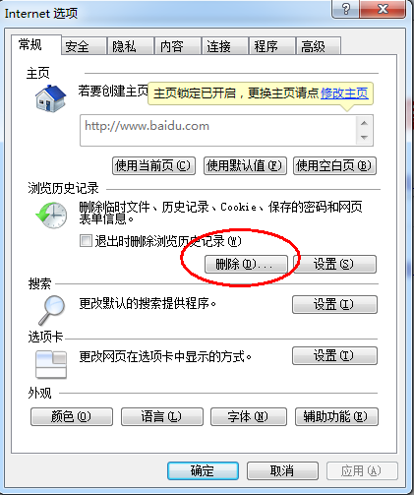
第三步：勾选如下选项，点击“删除”。
